在线教学系统数据库设计
组长：姓名 薛鸿涛 学号2017212212083
组员：姓名 罗伟斌 学号2017212212069

一、系统需求分析
在线教学系统即支持学生在网上进行回答问题，支持自动批改。支持教师手动添加课程，添加作业，添加上课学生。

二、概念结构设计
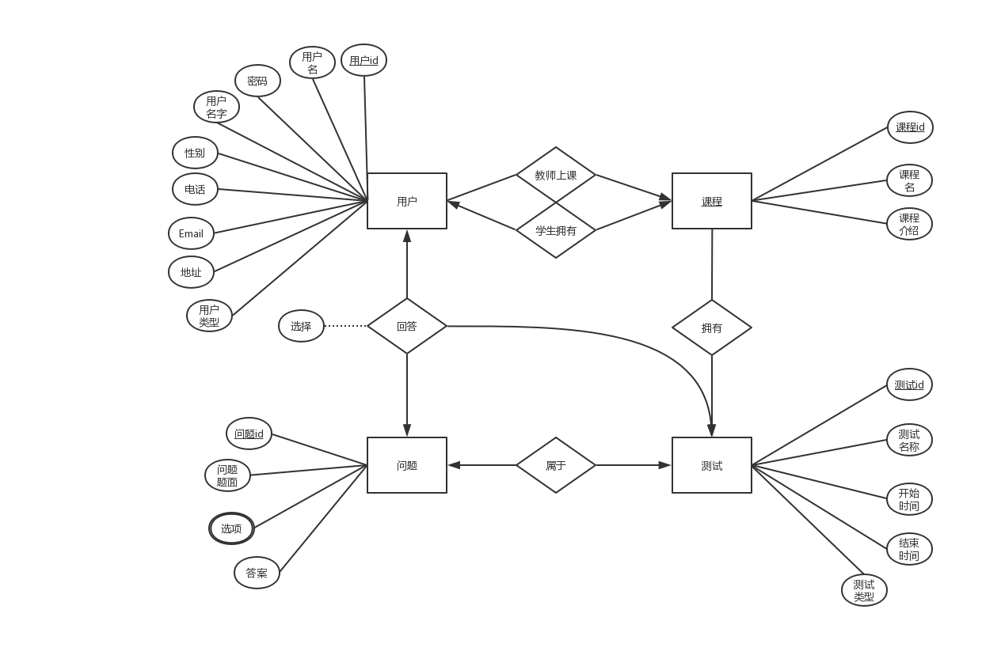
概念结构的设计即E-R图的设计
用户分为两种分别为教师和学生。
其中
教师和课程为一对多的关系
学生和课程是多对多的关系
课程和测试是一对多的关系
测试和问题是多对多的关系
用户和问题、测试是一堆多的关系

三、逻辑结构设计
3.1 关系模式
逻辑设计即依据E-R图转化的关系模式
user(id, username, password , name, sex, mobile, email, address, type)
course(id, teacher_id, title, description)
exam(id, course_id, title, begin_time, end_time, type)
problem(id, problem_face, problem_choose_1, problem_choose_2, problem_choose_3, problem_choose_4, answer)
user_course_relationship(user_id, course_id)
problem_exam_relationship(problem_id, exam_id)
user_problem_relationship(user_id, course_id, problem_id, choose)
3.2关系规范化分析

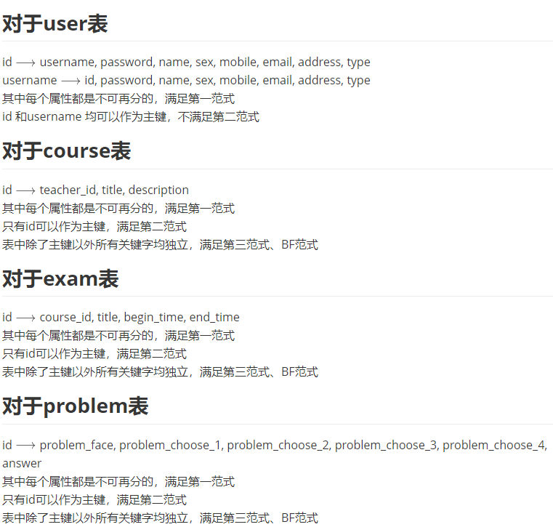
图3-1

四、系统使用手册
进入首页，为登录页面
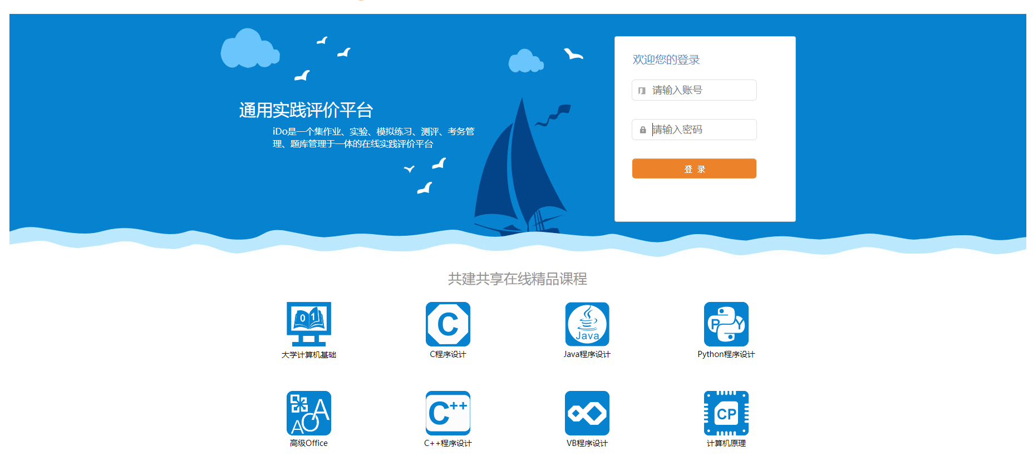
图4-1
可输入默认账号admin， 密码为123， 数据库中存储密码为MD5加密后的密文。
教师账号teacher1， 密码123。
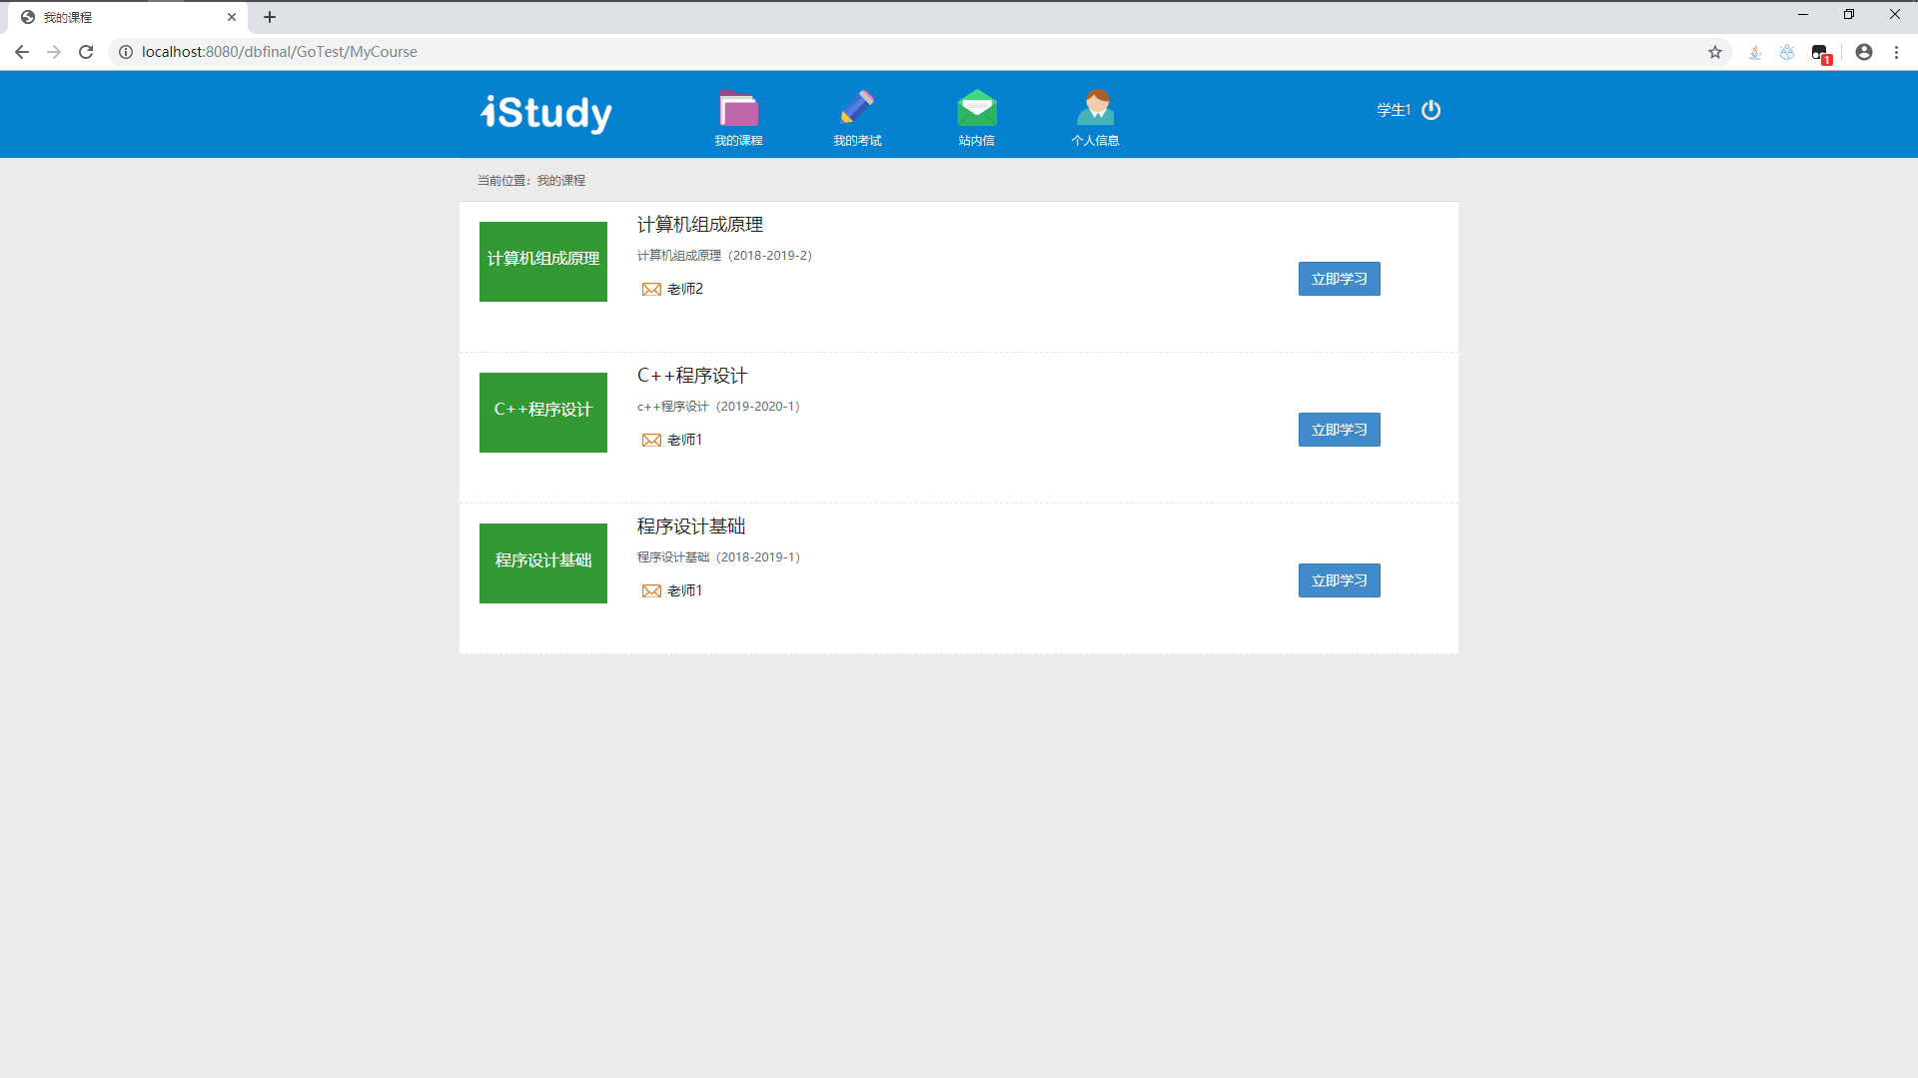
图4-2
登录会在右上角显示学生姓名，也可以选择有商家按钮就行登出。登陆后会显示学生或者教师参与的课程
点击某课程后
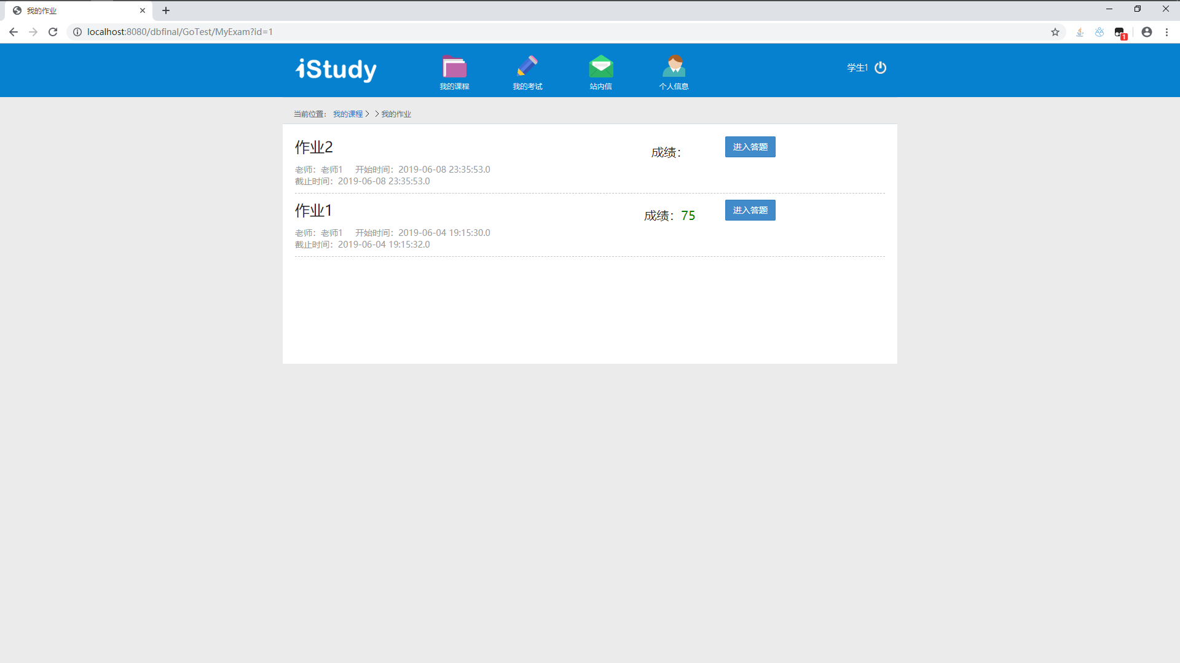
图4-3
可以查看课程中的测试，以及分数，如果有分数则显示分数，同时分数会实时更新。
点击测试后可以查看测试中的问题
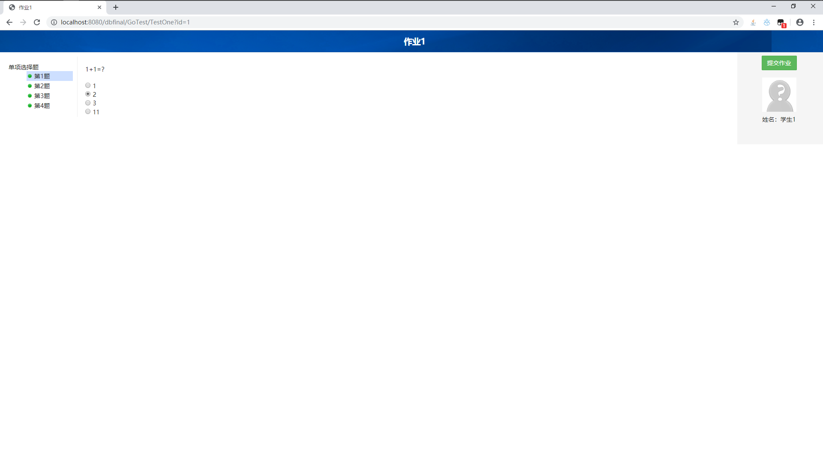
图4-4
问题均采用选择题的形式。

五、总结
5.1 项目分工
薛鸿涛、罗伟斌共同完成数据库的设计。
罗伟斌进行前端页面的搭建。
薛鸿涛进行后端接口的完成。
5.2 体会
每个人的心得体会，特别是遇到的典型问题及如何解决
薛鸿涛：主要进行后端接口的完成，涉及到较多的数据库部分。较大的提升了sql语句的能力。遇到了UPDATE语句不执行，发现是不熟练，导致UPDATE语句出错，但是不报错，后来才发现。
罗伟斌：通过对一个实际的网站项目进行数据库要素的分析，考虑数据库的模型和设计，找出需要的实体，和实体之间的联系，绘制出E-R图，然后进行数据库表的设计和创建，制作了很多版本，在实际项目搭建的过程中，经常会有发现之前设计的数据库不是很完善的地方，然后在进行表结构的修改，说明前期的分析还不够细致，没有考虑万全。

全文五号字，1.25倍间距。每个图表要有编号。图在图的下面。表在表的上面。表1-1 图1-1，第一个数字表示章节，第二个数字表示序号。

